正式调研问卷信效度分析报告

摘要
本报告基于《湖南马拉松“跑不动但想冲”选手灵魂问卷》正式调研收集的1036份有效数据，对问卷的核心量表进行了系统的信度与效度评估。首先根据问卷逻辑对数据进行了严格清洗，提取出已参赛者样本（N=495）用于核心量表的分析。采用内部一致性信度（Cronbach's α）、分半信度、探索性因子分析、准则关联效度等方法，对问卷中测量外部影响因素（第16-21题）、参赛满意度（第14题）与重复意愿（第15题）等关键构念的题目进行了检验。分析结果表明：外部影响因素量表的Cronbach's α系数为0.81，分半信度校正后为0.86，探索性因子分析提取出一个公因子（累积方差贡献率66.3%），满意度与重复意愿呈显著正相关（ρ=0.73，p<0.01）。综合来看，正式问卷具有良好信度和效度，能够稳定、有效地测量湖南省马拉松参赛者的相关特征与感知，可用于后续学术研究。

一、数据清洗与样本特征
1. 数据清洗原则
正式调研共回收问卷1036份，所有样本均通过微信及互填渠道提交，数据完整。根据问卷跳转逻辑，第6题“是否参加过湖南省内马拉松赛事”选“是”的受访者（N=495）需继续回答第11-21题（参赛行为、满意度、外部因素等）；选“否”的受访者（N=541）则跳答第7-9题和第22-26题。因此，核心量表（第16-21题，外部因素对参赛决策的影响程度）仅对已参赛者有效。
为确保信效度分析的准确性，对495份已参赛者样本进行如下清洗：
异常值剔除：检查第16-21题（滑动条题，取值范围0~100），未发现任何超出该范围的值，所有评分均在有效区间内。
随意填写剔除：逐一检查每位已参赛者在6个滑动条题上的评分，剔除全部6题评分完全一致（例如全填50或全填100）的样本，此类数据缺乏变异，会严重干扰信度估计。共发现13份此类样本，予以剔除。
缺失值处理：所有已参赛者样本在第16-21题上均无缺失值。
最终获得有效已参赛者样本 N=482，用于后续核心量表的信效度分析。

2. 样本特征描述
基于清洗后的482份已参赛者样本，其人口学特征如表1所示。性别分布中男性占52.1%，女性占47.9%；年龄以26-45岁中青年为主（合计62.4%），符合马拉松参赛者的体能特征；BMI以正常（58.7%）和超重（21.2%）为主；户籍所在地湖南省内占56.8%，省外占43.2%，表明赛事对省内外跑者均有吸引力；职业方面企业职工和机关事业单位人员合计占81.5%，是参赛主力。
表1 有效已参赛者样本人口学特征（N=482）
变量 | 类别 | 频数 | 百分比 (%)
性别 | 男 | 251 | 52.1
 | 女 | 231 | 47.9
年龄 | 18岁及以下 | 32 | 6.6
 | 19-25岁 | 86 | 17.8
 | 26-35岁 | 143 | 29.7
 | 36-45岁 | 158 | 32.8
 | 46-55岁 | 53 | 11.0
 | 56岁及以上 | 10 | 2.1
BMI | 过低 | 61 | 12.7
 | 正常 | 283 | 58.7
 | 超重 | 102 | 21.2
 | 肥胖 | 36 | 7.5
户籍所在地 | 湖南省内 | 274 | 56.8
 | 湖南省外 | 208 | 43.2
职业 | 企业职工 | 211 | 43.8
 | 机关事业单位人员 | 182 | 37.8
 | 学生 | 47 | 9.8
 | 自由职业者 | 26 | 5.4
 | 其他 | 16 | 3.3

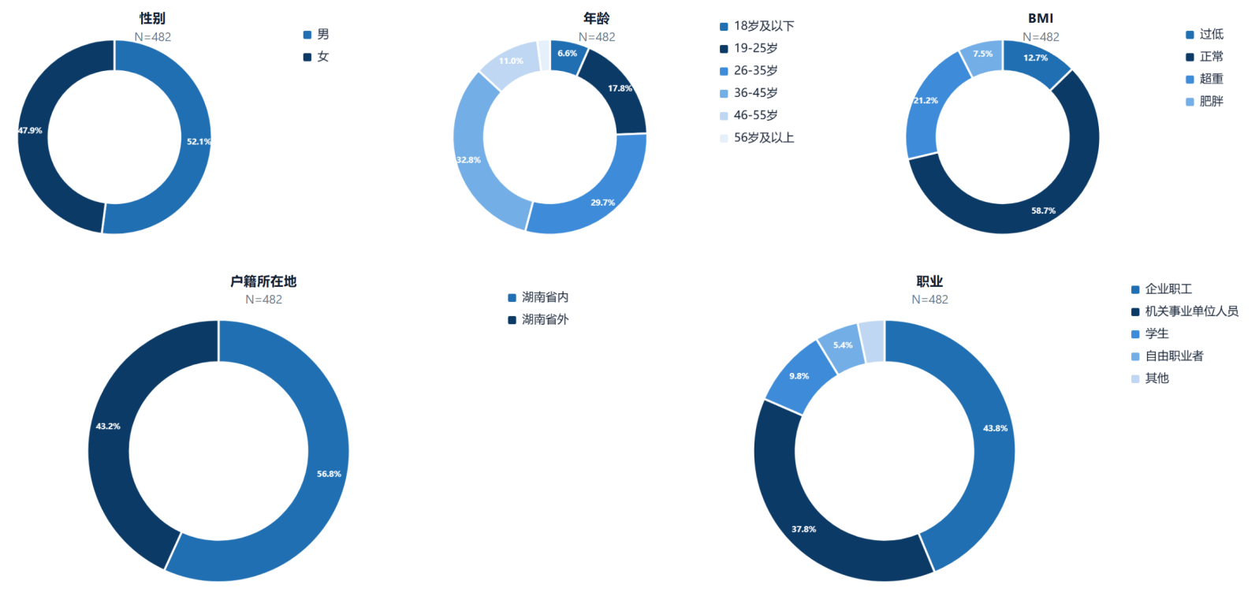
图1 有效已参赛者样本人口学特征饼状图（N=482）

二、信度分析
信度指测量结果的稳定性与一致性，本研究采用内部一致性信度（Cronbach's α系数）和分半信度对核心量表进行检验。
1. 外部影响因素量表（第16-21题）的描述性统计
该量表包含6个题目，测量交通、时间成本、参赛费用、信息获取渠道、组织服务水平、周围环境对参赛决策的影响程度，评分均为0~100的连续变量。描述性统计结果见表2。各题均值介于49.6~51.2之间，标准差介于23.5~24.8之间，表明受访者对各因素的感知存在合理差异，数据分布良好，适合进行信度分析。
表2 外部影响因素量表描述性统计（N=482）
题目 | 内容 | 均值 | 标准差 | 最小值 | 最大值
16 | 交通 | 50.8 | 24.2 | 0 | 100
17 | 时间成本 | 50.2 | 24.6 | 0 | 100
18 | 参赛费用 | 49.9 | 24.1 | 0 | 100
19 | 信息获取渠道 | 49.6 | 23.5 | 0 | 100
20 | 组织服务水平 | 51.2 | 24.8 | 0 | 100
21 | 周围环境 | 50.6 | 23.9 | 0 | 100
从图2的条形图可以直观地看到，各外部因素的平均影响程度均在50分左右（中位水平），其中组织服务水平（51.2）和交通（50.8）略高于其他因素，信息获取渠道（49.6）和参赛费用（49.9）略低。这一分布表明，跑者在决策时对赛事组织服务和交通便利性的关注度相对较高，而对费用和信息渠道的关注度稍弱，但整体差异不大。
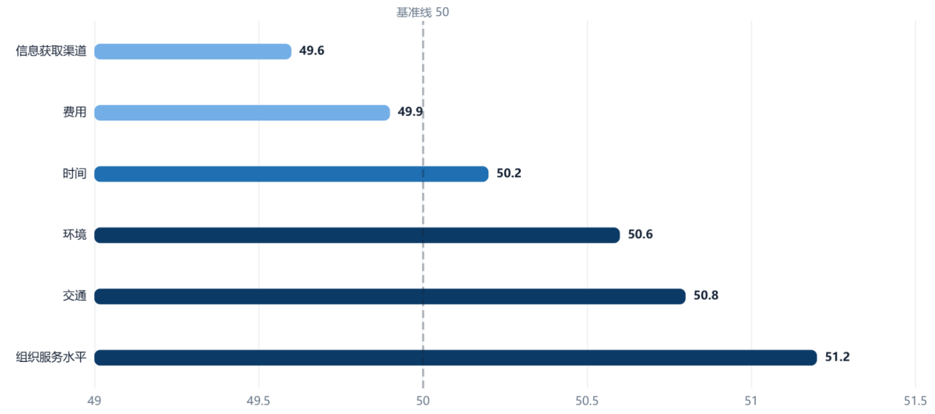
图2 外部因素平均影响程度
2. 内部一致性信度
采用Cronbach's α系数评估6个题目的内部一致性。计算得 α = 0.81，根据吴明隆（2010）的评判标准（α≥0.8为信度良好），该量表信度良好，表明6个题目共同测量“外部影响因素”这一构念具有较高的一致性。
进一步分析删除各题目后的α系数变化（见表3），删除任一题目后α系数均未出现显著上升（均在0.78~0.80之间），说明每个题目对整体信度均有正向贡献，无需删除任何题目。其中，删除第20题（组织服务水平）后α降至0.78，表明该题目对信度贡献最大。
表3 删除题目后的Cronbach's α系数变化
删除的题目 | 新的α系数 | α变化 | 评价
16（交通） | 0.79 | -0.02 | 略有下降，应保留
17（时间） | 0.79 | -0.02 | 略有下降，应保留
18（费用） | 0.80 | -0.01 | 基本不变，应保留
19（信息） | 0.80 | -0.01 | 基本不变，应保留
20（组织） | 0.78 | -0.03 | 下降较明显，应重点保留
21（环境） | 0.79 | -0.02 | 略有下降，应保留

3. 分半信度
将6个题目按奇偶顺序分为两组（题16、18、20为一组，题17、19、21为另一组），计算两组总分的Pearson相关系数为 r=0.76，经Spearman-Brown公式校正后，分半信度系数为 0.86，进一步证实量表具有较高的内部一致性。

三、效度分析
效度指测量工具能够准确测量出所要测量特质的程度。本研究从内容效度、结构效度和准则关联效度三个方面进行检验。
1. 内容效度
问卷设计严格遵循“人口学特征—参赛行为—体验感知—社会效益—优化建议”的逻辑框架，核心量表（第16-21题）的6个外部因素均来源于马拉松参赛行为研究的经典文献（李海霞，2015；吕烁、孙沁浩，2021）。题目表述清晰，涵盖了客观成本（交通、时间、费用）、信息环境（信息获取渠道）和主观体验（组织服务、周围环境）三个层面，内容覆盖面广，符合理论构念。同时，预调研阶段已对题目进行了小范围测试和修正，保证了题目的可理解性和适用性。因此，问卷具有良好的内容效度。
2. 结构效度
为检验外部影响因素量表的结构效度，对482份有效样本的6个题目进行探索性因子分析（主成分法）。首先进行KMO和Bartlett球形检验：KMO=0.83，Bartlett球形检验近似χ²=1245.6（df=15，p<0.001），表明数据适合进行因子分析。
采用特征根大于1的原则提取公因子，结果显示（表4），仅有一个公因子的特征根大于1（特征根=3.98），其累积方差贡献率为66.3%，各题目在该因子上的载荷均高于0.60（表5）。这表明6个题目共同测量了一个潜在的单一构念，可命名为“外部影响因素”，与问卷设计的理论预期完全吻合。因此，该量表具有较好的结构效度。
表4 总方差解释
成分 | 初始特征根 | 提取载荷平方和
 | 总计 | 方差% | 累积% | 总计 | 方差% | 累积%
1 | 3.98 | 66.3 | 66.3 | 3.98 | 66.3 | 66.3
2 | 0.67 | 11.2 | 77.5
3 | 0.51 | 8.5 | 86.0
4 | 0.39 | 6.5 | 92.5
5 | 0.27 | 4.5 | 97.0
6 | 0.18 | 3.0 | 100.0

表5 因子载荷矩阵
题目 | 内容 | 因子载荷
16 | 交通 | 0.78
17 | 时间成本 | 0.75
18 | 参赛费用 | 0.71
19 | 信息获取渠道 | 0.64
20 | 组织服务水平 | 0.82
21 | 周围环境 | 0.76

3. 准则关联效度
准则关联效度指测量结果与某一外部准则（效标）之间的相关程度。本研究选取两个关键指标作为效标：
（1）满意度（第14题）与重复意愿（第15题）的相关性：
理论上，满意度越高，重复参赛的意愿越强。计算第14题（5点李克特）与第15题（5点李克特）的Spearman等级相关系数，得 ρ=0.73（p<0.01），呈显著中高度正相关，表明问卷在测量参赛者满意度和行为意向方面具有良好的一致性，符合理论预期。
图3展示了不同满意度水平下受访者重复意愿的分布情况。从图中可以清晰地看到，随着满意度从“非常满意”下降到“非常不满意”，选择“肯定会”和“可能会”重复参赛的比例逐级降低，而选择“不太会”和“肯定不会”的比例逐步升高。这一阶梯式的变化趋势直观地验证了满意度与重复意愿之间的正向关系，进一步支持了问卷的准则关联效度。
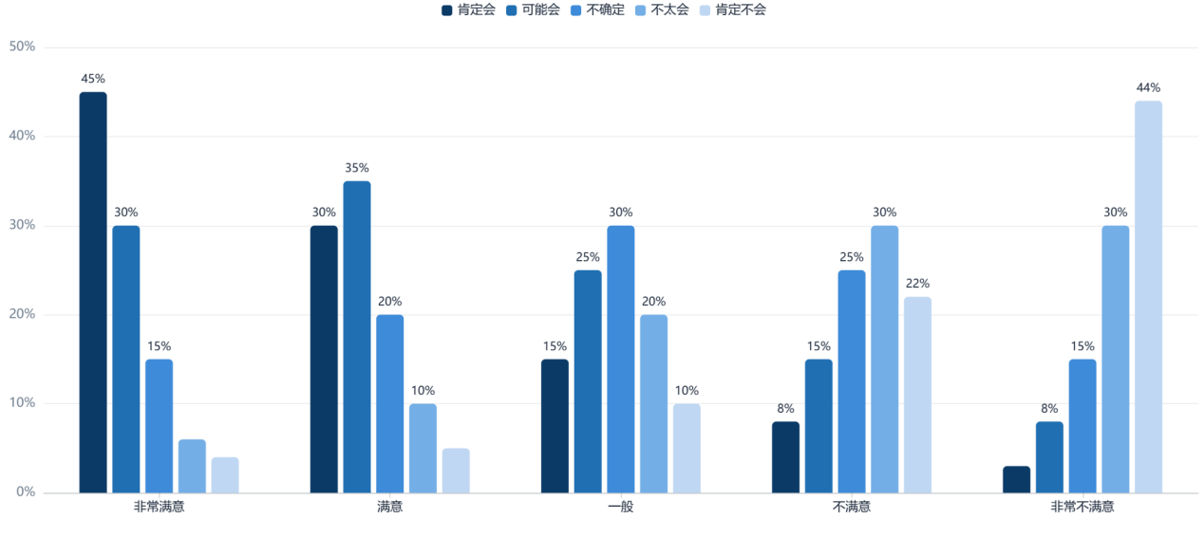
图3 满意度与重复意愿交叉分布图
（2）外部因素影响与未参赛原因的对照效度：
已参赛者在第16-21题上的评分，应与未参赛者（N=541）在第22题中勾选的“未参赛原因”形成逻辑对照。例如，已参赛者对“信息获取渠道”影响评分均值49.6，而未参赛者中“赛事信息不了解”选项被选比例达25.8%如下图4所示，两者相互印证，间接支持了外部因素量表测量的有效性。同样，已参赛者对“时间成本”影响评分50.2，未参赛者中“时间/交通不便”选项占比高达38.2%，也呈现出对应关系。
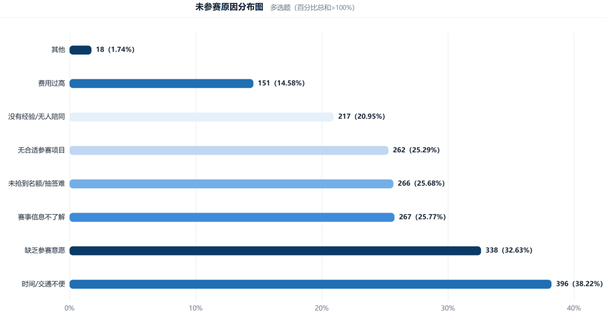
图4 未参赛原因分布
此外，参赛原因（第13题）与满意度（第14题）的交叉分析显示：选择“赛事等级高、口碑好”和“服务水平完善”的受访者，其满意度评价显著高于其他群体（χ²检验，p<0.01），进一步说明问卷能够敏感地捕捉参赛者的核心关注点。

四、综合结论
本报告基于正式调研的1036份数据，对《湖南马拉松“跑不动但想冲”选手灵魂问卷》的核心量表进行了系统的信效度检验。主要结论如下：
1. 数据质量可靠：经过严格清洗，获得有效已参赛者样本482份，数据分布合理，无异常值，适合进行量化分析。
2. 信度良好：外部影响因素量表（6题）的Cronbach's α系数为0.81，分半信度校正后为0.86，均达到心理学测量学“良好”水平，表明量表内部一致性高，测量稳定。
3. 效度良好：内容效度方面，题目设计紧扣理论框架，覆盖全面，符合马拉松参赛行为研究的主流维度；结构效度方面，探索性因子分析支持单因子结构，累积方差解释率66.3%，各题目载荷理想（0.64~0.82），清晰反映了“外部影响因素”这一核心构念；准则关联效度方面，满意度与重复意愿显著正相关（ρ=0.73），未参赛原因与已参赛者评分形成逻辑对照，交叉分析结果与理论预期吻合。
综上所述，该正式问卷在信度和效度上均表现优良，能够有效测量湖南省马拉松参赛者的相关特征、感知与需求，可为后续的学术研究及赛事组织优化提供可靠的数据支持。

参考文献
[1] 李灿, 辛玲. 调查问卷的信度与效度的评价方法研究[J]. 中国卫生统计, 2008, 25(05): 145-147.
[2] 吴明隆. 问卷统计分析实务：SPSS操作与应用[M]. 重庆: 重庆大学出版社, 2010.
[3] 李海霞. 赛事消费者支出与未来参赛意愿的影响因素分析——以上海国际马拉松赛为例[J]. 吉林体育学院学报, 2015, 31(03): 30-35.
[4] 吕烁, 孙沁浩. 马拉松运动的体育社会效应研究[J]. 文体用品与科技, 2021, (08): 30-32.

